**Vocabulary: Objects and Rooms of the House**

*Emma (Il colore nascosto delle cose)*, 2017

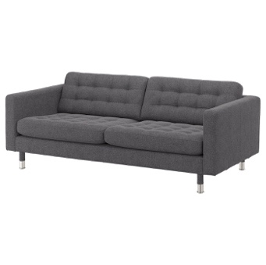

**Activity A:** Watch the clip and insert the missing words.

**Teo:** Eccoci.

**Emma:** Teo ci hai salvate.

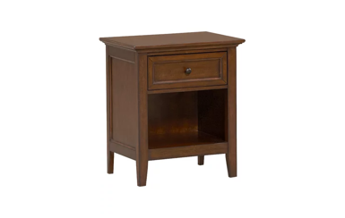**Teo:** Solo per non perdere la cena, che sia chiaro. Allora, sulla vostra destra c’è _______________…

**Patti:** Chiudo la porta.

**Teo:** Le valigie buttatele a terra io appoggio questi.

**Patti:** Terra?

**Teo:** Sì.

**Emma:** Che bel calduccio.

**Teo:** Allora siete pronte per la visita guidata? Allora siamo nel , sulla vostra destra qui c’è un _________________.

**Emma:** Carino.

**Patti:** Finta pelle?

**Teo:** E invece di qua… attenta che il tavolo è ferro e legno, il ____________________.

**Emma:** E questo? Ahahaha _____________________.

**Teo:** Ci devo mettere ordine e invece sulla sinistra di là c’è la .

**Emma e Teo:** Che è successo? Ti sei fatta male?

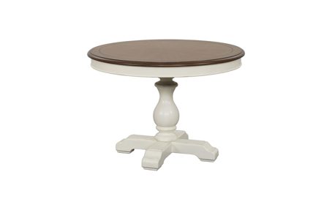**Patti:** Ma cos’è? È una _________________trasparente? Ma ti pare il caso una sedia trasparente? Ma che casa!

**Teo:** Vieni qua, vieni qua, vieni vicino a noi.

**Patti**: Sarà meglio.

**Teo:** Qui c’è un , __________________.

**Emma:** Dove dormiamo noi.

**Teo:** Dove dormo io.

**Patti:** Ma no, Teo, domani devo anche partire non stare a mettere le ___________________.

**Teo:** Ma figurati, ma figurati che non è neanche un ____________________ e non c’entrate neanche. Poi voi invece dormite in

però devo mettere in salvo Orazio.

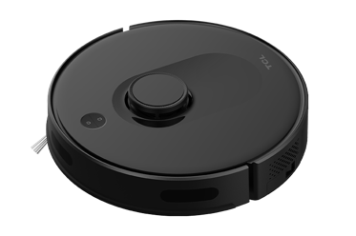**Patti:** È il tuo gatto?

**Teo:** Una specie, ma diciamo che invece di sporcare pulisce.

**Emma:** Ahh che bello, lo voglio anch’io.

**Patti:** Cos’è? Senti, senti un piccolo carro armato?

**Teo:** È un robot _____________________.

**Patti:** Ma senti, si muovono le ciglia giganti.

**Emma:** È questo cos’è un bernoccolo?

**Teo:** No, questo è il suo occhio, con questo lui fa una mappa della stanza, così sa bene come muoversi.

**Emma:** Beato lui.

**Patti:** Mi ci sta un po’ sulle palle questo Orazio!

**Teo:** Orazio, stai tranquillo che sono buone non sono cattive.

**Patti:** E il vino bisogna metterlo in __________________, se no si scalda.

**Teo:** Sì, prendo io il vino. Seguitemi, Andiamo in .

**Activity B:** Now divide the words from the dialogue into categories. On the left write the words for the rooms of the house, and on the right write the objects that are found in those rooms.

LE STANZE

OGGETTI

**Activity C1:** They describe objects in the house using adjectives and materials. What are the adjectives and materials you can identify in the dialogue?

MATERIALI

AGGETTIVI

**Activity C2:** Now it’s your turn, describe 3 or 4 household objects, talk about their shape, what they are made of and use some adjectives to describe them. Then in pairs describe the objects and see if the other person can guess what object you are talking about.

*Es. È rotondo, e di vetro ed è molto elegante; è uno specchio.*

**________________________________________________________________________________________________________________________________________________________________________________________________________________________________________________________________________________________________________________________**

**Activity D:** Orazio, the vacuum robot makes a map of the room to clean it better. Now do as Orazio does and draw Teo’s house (including the objects from the dialogue and those that you see in the clip).